TFY4215 Kjemisk fysikk og kvantemekanikk Våren 2007
Kjemisk fysikk Løsningsforslag til Øving 1

Eten.

6. Med Hartree-Fock-metoden og basissettet 3-21G finner man en likevektsgeometri for eten med bindingslengdene C-H = 1.074 Å og C-C = 1.315 Å, og bindingsvinklene HCH = 116.2º og HCC = 121.9º. I forhold til de eksperimentelle verdiene C-H = 1.076 Å, C-C = 1.33 Å, HCH = 116.6º og HCC = 121.7º gir dette et midlere avvik i prosent på

Det er nok til en viss grad tilfeldig at avviket mellom teori (dvs Hartree-Fock) og eksperiment er så lite. Etter at jeg skrev øvingsteksten har jeg kommet over en del litt forskjellige eksperimentelle verdier, eksempelvis 1.339 Å, 1.085 Å og 117.8º for henholdsvis bindingslengdene C-H og C-C og vinkelen HCH. Med disse verdiene blir det midlere prosentvise avviket på ca 1.2%. Legg merke til at vinklene HCH og HCC ikke er uavhengige i et slik symmetrisk molekyl (se punkt 7j nedenfor). Dermed burde vi strengt tatt ta bort det ene leddet i summen ovenfor og dividere med 3 i stedet for 4. Fjerner vi for eksempel det siste leddet (dvs avviket i vinkelen HCC), blir de midlere prosentvise avvikene henholdsvis 0.6 og 1.4 med de to angitte settene med eksperimentelle verdier. Alternativt kunne vi fjerne det nest siste leddet (dvs avviket i vinkelen HCH), det vil gi avvik på henholdsvis 0.5 og 1.2%. Med andre ord: Omtrent samme beregnede avvik uansett hvilken ”metode” vi velger.

7.
a) Med basissettet 3-21G (eller strengt tatt 3-21G(*), i tilfelle du skulle komme borti lignende ting senere i livet) har vi, som nevnt i oppgaveteksten, tatt med to s-funksjoner for hvert H-atom og tre s- og seks p-funksjoner for hvert C-atom. I alt 4 × 2 + 2 × 9 = 26 basisfunksjoner. Det betyr at hver enkelt molekylorbital (MO) uttrykkes som en lineærkombinasjon av disse 26 basisfunksjonene ,
med koeffisienter som angir ”bidraget” fra basisfunksjon nummer μ til MO nummer i. Det å ”løse det kvantemekaniske problemet” for det aktuelle molekylet betyr da å finne koeffisienter slik at molekylets totale energi blir så lav som mulig.
Karbon har atomnummer 6, altså 6 elektroner, mens hydrogen har 1 elektron. Eten har dermed i alt 16 elektroner.

b) Inspeksjon av c2h4.spartan med Display – Output viser (i min beregning i hvert fall) at programmet brukte 3 iterasjoner på å optimere geometrien:
Point Group = DNH Order = 2 Nsymop = 8
This system has 3 degrees of freedom
Hessian from MMFF94 calculation used.
Max. Max. Neg.
Cycle Energy Grad. Dist. Eigen
1 -77.5981973 0.01855 0.00897
2 -77.6008962 0.00331 0.00021
3 -77.6009879 0.00015 0.00000

M001

E(HF) = -77.6009879 a.u.

En startgeometri med 1.815 Å mellom de to C-atomene resulterer i at programmet trenger 11 iterasjoner for å optimere geometrien. Selv med en startgeometri der jeg hadde endret både bindingslengder, bindingsvinkler og torsjonsvinkler til temmelig gale verdier, brukte programmet ikke mer enn 14 iterasjoner for å optimere geometrien.

c) Optimering av geometrien og beregning av vibrasjonsfrekvenser tok 1.3 CPU-sekunder:
Reason for exit: Successful completion
HF Program CPU Time : 000:00:01.3
HF Program Wall Time: 000:00:01.5
I en Hartree-Fock-beregning vil CPU-tiden skalere grovt sett med antall basisfunksjoner opphøyd i fjerde potens. Her har vi relativt få basisfunksjoner, og dessuten et symmetrisk molekyl, slik at antall frihetsgrader blir lite (se punkt 6 ovenfor og punkt 7j nedenfor) og regnetiden kort. Med økende antall atomer og mangel på symmetri blir det fort snakk om store numeriske beregninger.

d) De to C-atomene ligger på z-aksen, hele molekylet ligger i xz-planet:

Cartesian Coordinates (Angstroms)
Atom X Y Z
--------- ------------- ------------- -------------

1 H H1 0.9115633 0.0000000 -1.2253162
2 C C1 0.0000000 0.0000000 -0.6575621
3 C C2 0.0000000 0.0000000 0.6575621
4 H H2 -0.9115633 0.0000000 -1.2253162
5 H H3 0.9115633 0.0000000 1.2253162
6 H H4 -0.9115633 0.0000000 1.2253162

e) Eten har 16 elektroner. I følge Pauliprinsippet kan vi bare ha ett elektron i hver enpartikkeltilstand. I hver MO kan vi ha ett elektron med spinn ”opp” og ett med spinn ”ned”. Vi fyller derfor 8 MO med 16 elektroner. Grunntilstanden tilsvarer at de 8 MO med lavest energi er okkupert av to elektroner hver. Orbitalen HOMO er ”Highest Occupied Molecular Orbital”, dvs den av de okkuperte MO med høyest energi, altså MO nummer 8. Orbitalen LUMO er ”Lowest Unoccupied Molecular Orbital”, dvs den av de uokkuperte med lavest energi, altså MO nummer 9. Orbital ”HOMO–n” er dermed MO nummer 8 – n.

f) Orbitalen HOMO ser slik ut:

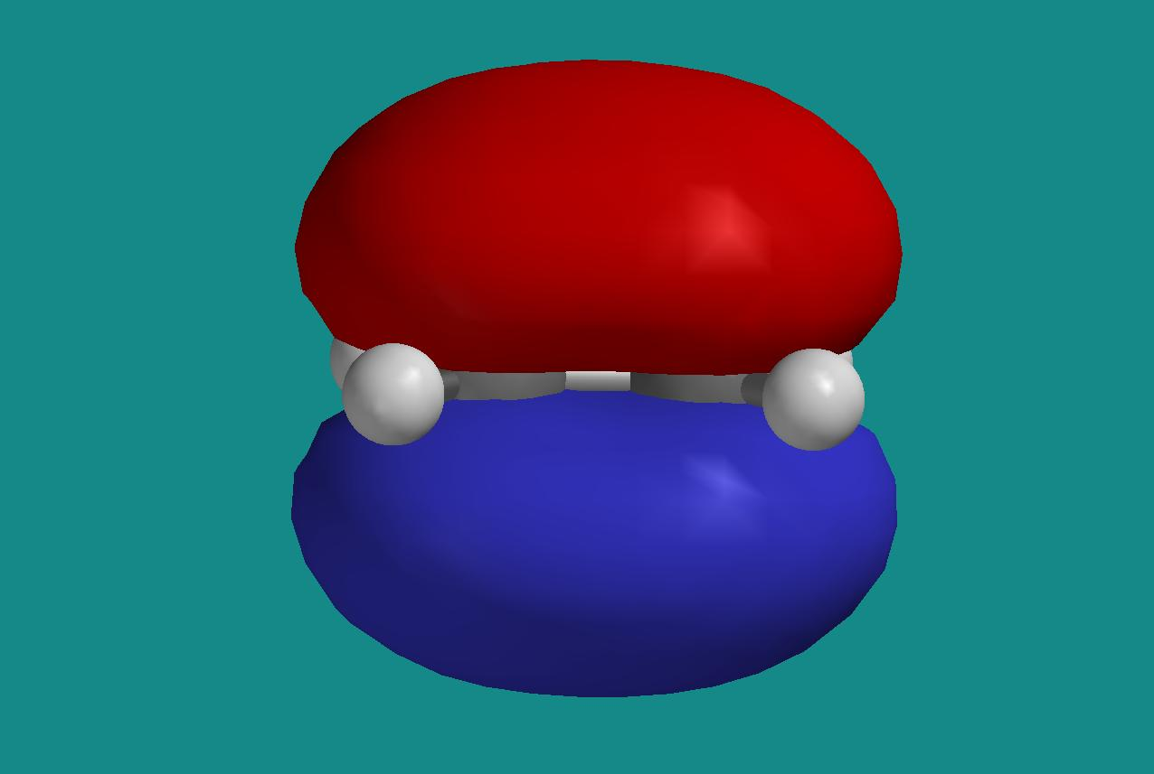

Den røde halvdelen angir en overflate med konstant negativ verdi av orbitalen, den blå halvdelen en overflate med tilsvarende positiv verdi. Med molekylet i xz-planet er det vel klart at det her er atomære p_{y}-orbitaler sentrert på de to C-atomene som bidrar. Dette stemmer med koeffisientene for MO nummer 8 i output-fila:

MO: 6 7 8 9 10
Eigenvalues: -0.59082 -0.49887 -0.37970 0.18659 0.29869
(ev): -16.07714 -13.57503 -10.33206 5.07744 8.12775

Ag B3g B3u B2g Ag
1 H1 S 0.11943 -0.17957 0.00000 0.00000 0.01584
2 H1 S 0.11014 -0.15673 0.00000 0.00000 0.96355
3 C1 S 0.00829 0.00000 0.00000 0.00000 0.09064
4 C1 S -0.02161 0.00000 0.00000 0.00000 -0.03106
5 C1 PX 0.00000 -0.26064 0.00000 0.00000 0.00000
6 C1 PY 0.00000 0.00000 0.32177 0.30232 0.00000
7 C1 PZ -0.36461 0.00000 0.00000 0.00000 0.12964
8 C1 S 0.02856 0.00000 0.00000 0.00000 -1.39568
9 C1 PX 0.00000 -0.27725 0.00000 0.00000 0.00000
10 C1 PY 0.00000 0.00000 0.37234 0.76201 0.00000
11 C1 PZ -0.22153 0.00000 0.00000 0.00000 0.63273
12 C2 S 0.00829 0.00000 0.00000 0.00000 0.09064
13 C2 S -0.02161 0.00000 0.00000 0.00000 -0.03106
14 C2 PX 0.00000 0.26064 0.00000 0.00000 0.00000
15 C2 PY 0.00000 0.00000 0.32177 -0.30232 0.00000
16 C2 PZ 0.36461 0.00000 0.00000 0.00000 -0.12964
17 C2 S 0.02856 0.00000 0.00000 0.00000 -1.39568
18 C2 PX 0.00000 0.27725 0.00000 0.00000 0.00000
19 C2 PY 0.00000 0.00000 0.37234 -0.76201 0.00000
20 C2 PZ 0.22153 0.00000 0.00000 0.00000 -0.63273
21 H2 S 0.11943 0.17957 0.00000 0.00000 0.01584
22 H2 S 0.11014 0.15673 0.00000 0.00000 0.96355
23 H3 S 0.11943 0.17957 0.00000 0.00000 0.01584
24 H3 S 0.11014 0.15673 0.00000 0.00000 0.96355
25 H4 S 0.11943 -0.17957 0.00000 0.00000 0.01584
26 H4 S 0.11014 -0.15673 0.00000 0.00000 0.96355

Det er kun for μ = 6, 10, 15 og 19 at MO nr 8 har koeffisienter forskjellig fra null. Disse fire tilsvarer p_{y}-orbitaler på de to karbonatomene C1 og C2. Vi ser også at de to C-atomene bidrar med likt fortegn på tilsvarende atomorbitaler (hhv 6 og 15, 10 og 19). Det resulterer i en såkalt ”bindende” MO.

g) LUMO er MO nr 9, den ser slik ut:

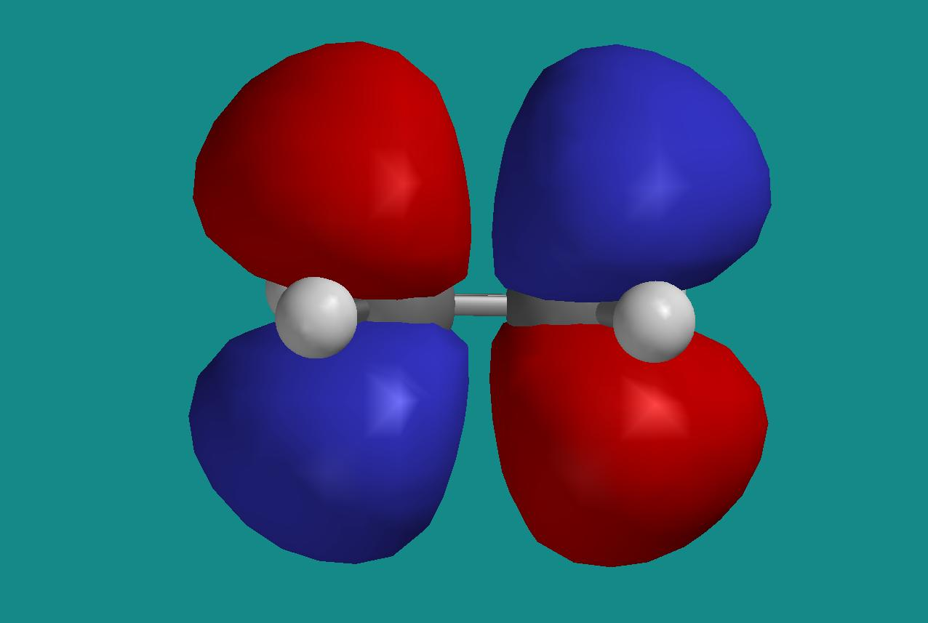

Vi ser fra output-fila at LUMO er bygd opp av de samme fire p_{y}-orbitalene som orbitalen HOMO, men denne gang med motsatt fortegn på tilsvarende atomorbitaler på de to C-atomene. Det resulterer i en såkalt ”anti-bindende” MO. LUMO har ”nodalplan” (dvs: plan der LUMO er lik null) både i xz- og i xy-planet, HOMO har nodalplan kun i xz-planet. Da er det samsvar med det dere har lært tidligere i kurset, nemlig at orbitalenes energi øker med økende antall nullpunkter.

HOMO–7 er altså MO nummer 1, dvs den med lavest energi. Denne ser slik ut:
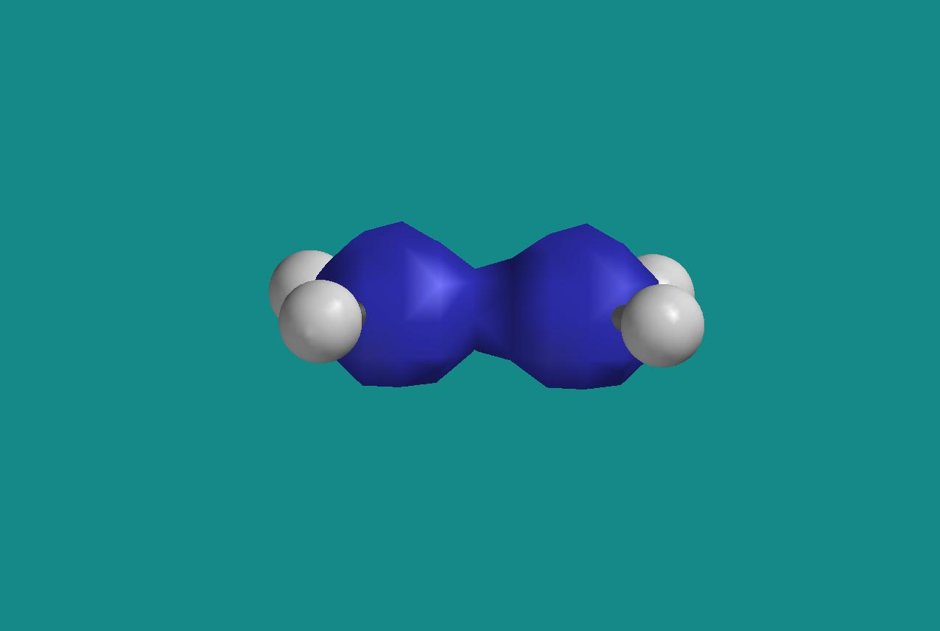
Det ser absolutt ut som om denne MO er bygd opp av s-orbitaler på karbon, hvilket stemmer bra med at koeffisientene og er de klart dominerende i MO nummer 1:

MO: 1 2 3 4 5
Eigenvalues: -11.16625 -11.16605 -1.03819 -0.78870 -0.64657
(ev): -303.84929 -303.84375 -28.25049 -21.46163 -17.59397

Ag B1u Ag B1u B2u
1 H1 S -0.00179 0.00028 0.07766 -0.13828 0.14663
2 H1 S 0.00968 -0.00805 0.00398 -0.06692 0.10789
3 C1 S 0.69758 -0.69791 -0.16680 0.12774 0.00000
4 C1 S 0.06538 -0.07106 0.18317 -0.13113 0.00000
5 C1 PX 0.00000 0.00000 0.00000 0.00000 0.28001
6 C1 PY 0.00000 0.00000 0.00000 0.00000 0.00000
7 C1 PZ -0.00169 -0.00207 0.11052 0.14357 0.00000
8 C1 S -0.03146 0.06770 0.36822 -0.41834 0.00000
9 C1 PX 0.00000 0.00000 0.00000 0.00000 0.19335
10 C1 PY 0.00000 0.00000 0.00000 0.00000 0.00000
11 C1 PZ 0.00440 0.01563 0.01587 0.06341 0.00000
12 C2 S 0.69758 0.69791 -0.16680 -0.12774 0.00000
13 C2 S 0.06538 0.07106 0.18317 0.13113 0.00000
14 C2 PX 0.00000 0.00000 0.00000 0.00000 0.28001
15 C2 PY 0.00000 0.00000 0.00000 0.00000 0.00000
16 C2 PZ 0.00169 -0.00207 -0.11052 0.14357 0.00000
17 C2 S -0.03146 -0.06770 0.36822 0.41834 0.00000
18 C2 PX 0.00000 0.00000 0.00000 0.00000 0.19335
19 C2 PY 0.00000 0.00000 0.00000 0.00000 0.00000
20 C2 PZ -0.00440 0.01563 -0.01587 0.06341 0.00000
21 H2 S -0.00179 0.00028 0.07766 -0.13828 -0.14663
22 H2 S 0.00968 -0.00805 0.00398 -0.06692 -0.10789
23 H3 S -0.00179 -0.00028 0.07766 0.13828 0.14663
24 H3 S 0.00968 0.00805 0.00398 0.06692 0.10789
25 H4 S -0.00179 -0.00028 0.07766 0.13828 -0.14663
26 H4 S 0.00968 0.00805 0.00398 0.06692 -0.10789

HOMO–6, dvs MO nummer 2, er essensielt den antisymmetriske versjonen av MO nummer 1:

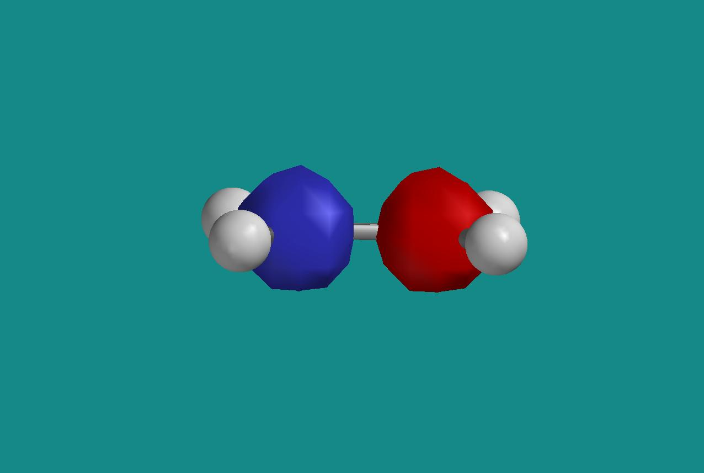

Vi ser av koeffisientene i output-fila at denne orbitalen også er bygd opp av s-funksjoner på karbon, med positivt fortegn på den ene og negativt fortegn på den andre. I MO nummer 2 er xy-planet et nodalplan, i MO nummer 1 har vi ingen nodalplan. Igjen et eksempel på en bindende og en anti-bindende MO, der sistnevnte har høyest energi av de to.

HOMO–5, dvs MO nummer 3 ser slik ut:

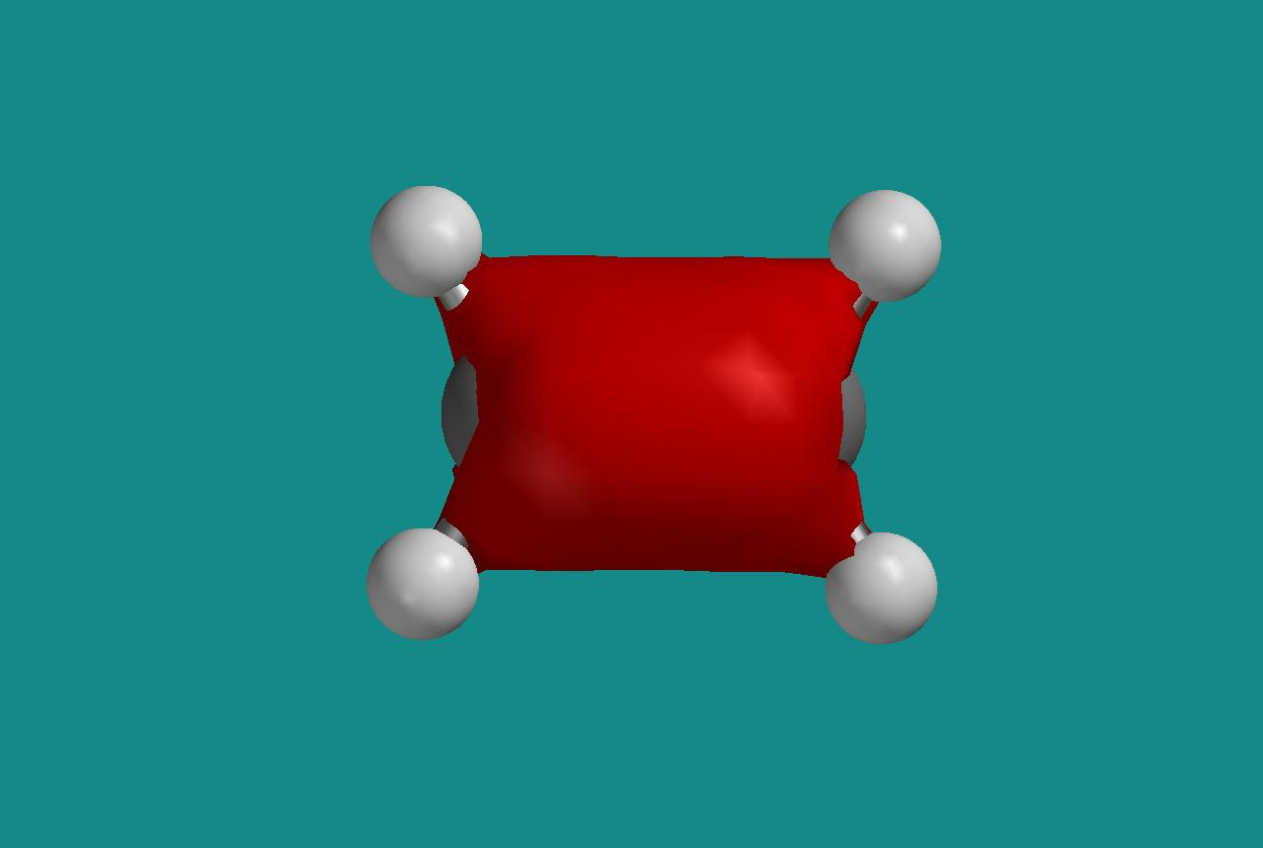

Vi ser vel at det her er snakk om en orbital med lik paritet (såkalt ”gerade”, i motsetning til ”ungerade” for en med odde paritet), men utover det er det kanskje ikke så lett å fastslå rent visuelt hvilke atomære orbitaler som bidrar. Inspeksjon av koeffisientene i output-fila viser at det fortrinnsvis er s-orbitaler på karbon (og delvis hydrogen) og p_{z}-orbitaler på karbon som er ”byggeklossene” i denne molekylorbitalen. Dermed må det nok bli denne som kommer nærmest den såkalte σ-orbitalen som det var snakk om i øving 10.

h) Lik paritet (”gerade”) for en MO betyr at den har samme fortegn i posisjon r og –r, mens odde paritet (”ungerade”) for en MO betyr at den har motsatt fortegn i r og –r. Av figurene i punkt g) ser vi at LUMO, HOMO–7 og HOMO–5 alle er av typen gerade, mens HOMO og HOMO–6 er av typen ungerade. Dette stemmer med symmetribetegnelsene i output-fila, angitt som B2g, B3u osv like over kolonnen med koeffisientene .

i) Flaten med konstant elektrontetthet og fargekodet verdi for det elektrostatiske potensialet ser slik ut:
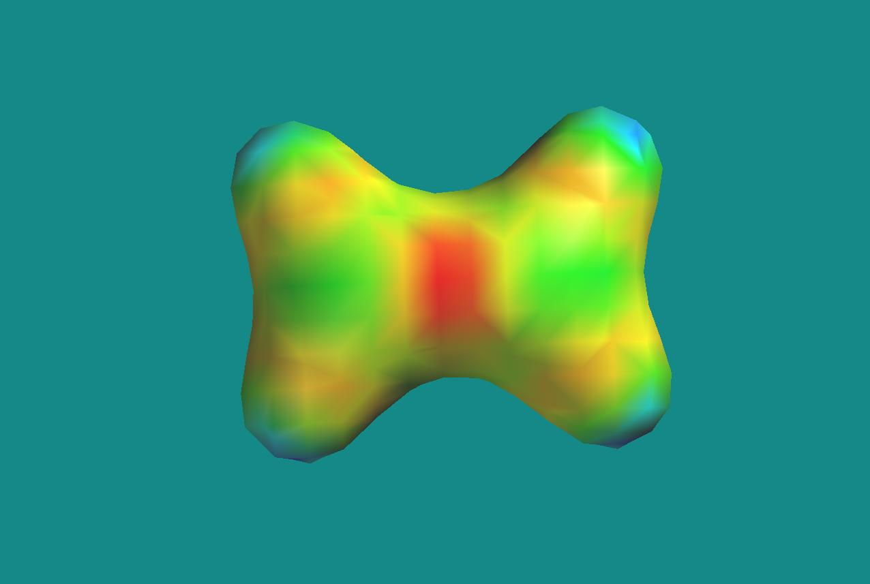

Ikke overraskende finner vi området med lavest potensial (rødt) sentralt plassert i dobbeltbindingen mellom de to karbonatomene. Dette er et område som er ”rikt på elektroner”, og som dermed vil tiltrekkes av elektrofile (dvs ”fattige på elektroner”) områder i eventuelle reaksjonspartnere.

j) Ta for eksempel utgangspunkt i et koordinatsystem med origo sammenfallende med molekylets massesenter, dvs midt mellom de to C-atomene. Anta videre at det ene C-atomet ligger på z-aksen, i posisjon (0, 0, z_{C}), og at ett av H-atomene nærmest dette C-atomet ligger i xz-planet, i posisjon (x_{H}, 0, z_{H}). Symmetrikravet fastlegger da automatisk posisjonene til de resterende fire atomene: det andre C-atomet i posisjon (0, 0, -z_{C}) og de tre andre H-atomene i posisjonene (x_{H}, 0, -z_{H}), (-x_{H}, 0, z_{H}) og (-x_{H}, 0, -z_{H}). Det er med andre ord tilstrekkelig med tre uavhengige koordinater for å spesifisere hele molekylets geometri.
Alternativt kunne vi ha brukt 1) avstanden fra origo til det ene C-atomet: r_{C} = |z_{C}|, 2) avstanden fra dette C-atomet til det ene H-atomet: r_{C-H} = (x_{H}² + (z_{H}-z_{C})²)^{1/2}, og 3) vinkelen θ mellom (avstands-)vektoren fra origo til C-atomet og vektoren fra C-atomet til H-atomet, gitt ved: cos θ = r_{C}·r_{C-H}/r_{C}r_{C-H}. Sammenlignet med punkt 6 ovenfor tilsvarer dette r_{C} = (C-C)/2,
r_{C-H} = (C-H) og θ = (180º - HCC) = (HCH)/2.
Det er ikke vanskelig å tenke seg andre alternativer enn dette!
Vinklene HCH og HCC er altså ikke uavhengige i et slik symmetrisk molekyl: Med alle seks atomer i samme plan og dessuten en ”symmetrisk” plassering av alle fire H-atomer i forhold til de to C-atomene, er vinkelen HCH fastlagt (som 360º – 2 × HCC) når vinkelen HCC er kjent, og omvendt.
Molekylets geometri, som i utgangspunktet er gitt ved 12 koordinater (redusert fra 18, dvs x, y og z for hvert av de 6 atomene, til 12 ettersom vi her kun er interessert i den indre strukturen, ikke posisjon og orientering for hele molekylet sett under ett), er med andre ord fullstendig bestemt med kun 3 såkalt indre koordinater, for eksempel to bindingslengder og en bindingsvinkel. Symmetrien fastlegger de resterende koordinatene.

8.
a) Vi skal regne om bølgetallsområdet mellom 4000 og 500 cm⁻¹ til tilsvarende områder for bølgelengden, frekvensen og energien til det absorberte lyset. Vi har sammenhengene , og mellom bølgetall k, bølgelengde λ, lyshastighet c, frekvens f, energi E og Plancks konstant h. Dermed:
(4000 til 500) cm⁻¹ for k tilsvarer (15.7 til 126) μm for λ, (2387 til 19100) GHz for f og (10 til 79) meV for E.
Til sammenligning har vi synlig lys i bølgelengdeområdet (0.40 til 0.76) μm. Vibrasjonsfrekvensene i molekylet tilsvarer med andre ord bølgelengder i det infrarøde området, derav betegnelsen IR-spektrum.

b) I vår beregning finner vi det desidert sterkeste vibrasjonsbåndet ved 1116 cm⁻¹. Denne verdien må skaleres med en faktor 0.85 for å gi den eksperimentelt målte vibrasjonsfrekvensen på 949 cm⁻¹. Denne faktoren er enda noe mindre enn den som vanligvis må benyttes for Hartree-Fock-beregnede frekvenser, men det er ingen tvil om at vi har lokalisert den ”riktige” vibrasjonsmoden.

c) Illustrasjon av vibrasjonsbevegelsen for frekvensen 1116 cm⁻¹:
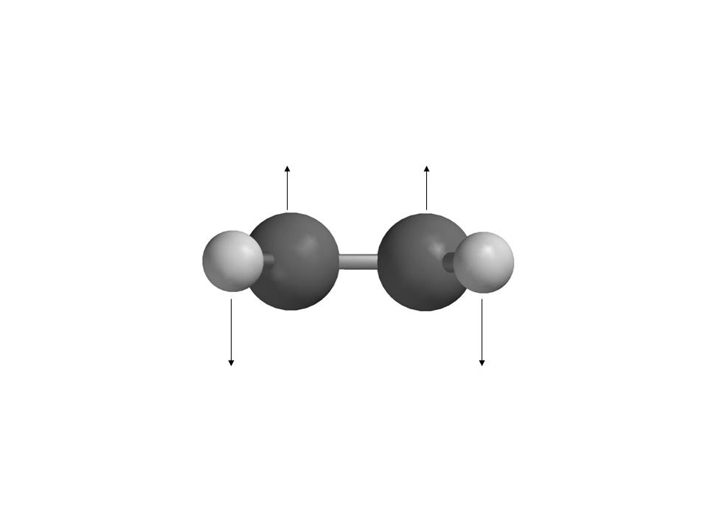
Dersom vi betrakter hvert H-atom som en positiv punktladning og hvert C-atom som en negativ punktladning, er det vel klart at denne vibrasjonsbevegelsen representerer en oscillerende elektrisk dipol. Dermed kan denne vibrasjonen eksiteres av det oscillerende elektriske feltet i den innkommende elektromagnetiske bølgen.
Båndet ved 1522 cm⁻¹ er et eksempel på en IR-inaktiv mode. Den tilhørende vibrasjonsbevegelsen foregår i molekylets plan (xz-planet) og kan illustreres slik:
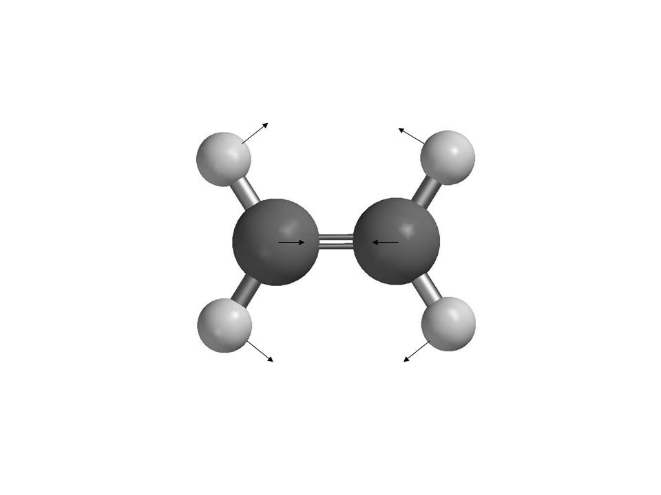
Vi ser at denne vibrasjonen ikke tilsvarer en oscillerende elektrisk dipol – molekylets elektriske dipolmoment er null underveis i hele vibrasjonsbevegelsen. Denne moden eksiteres dermed ikke av det oscillerende elektriske feltet i den innkommende elektromagnetiske bølgen.

9. Det finnes 3 forskjellige isomere av dikloroeten:

1,1-dikloroeten:
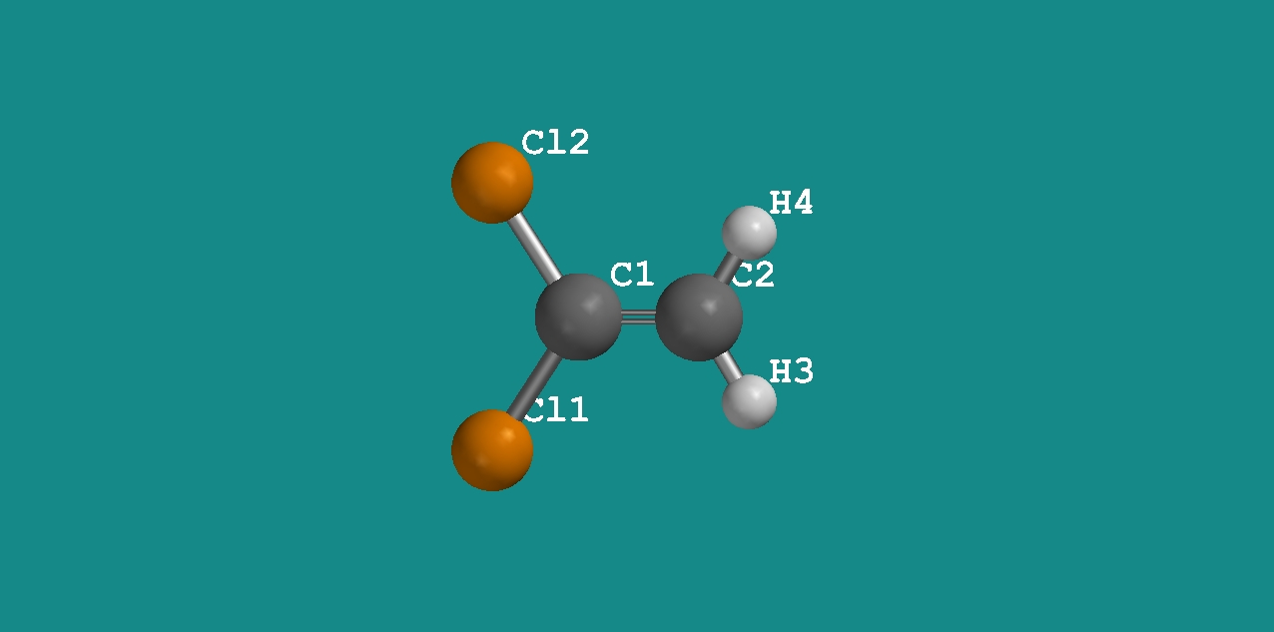

cis-1,2-dikloroeten:
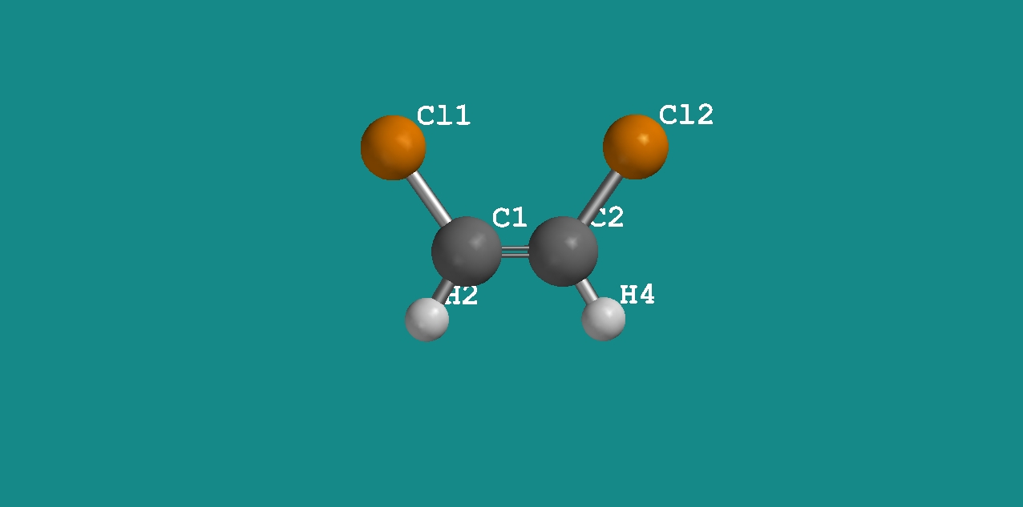

trans-1,2-dikloroeten:
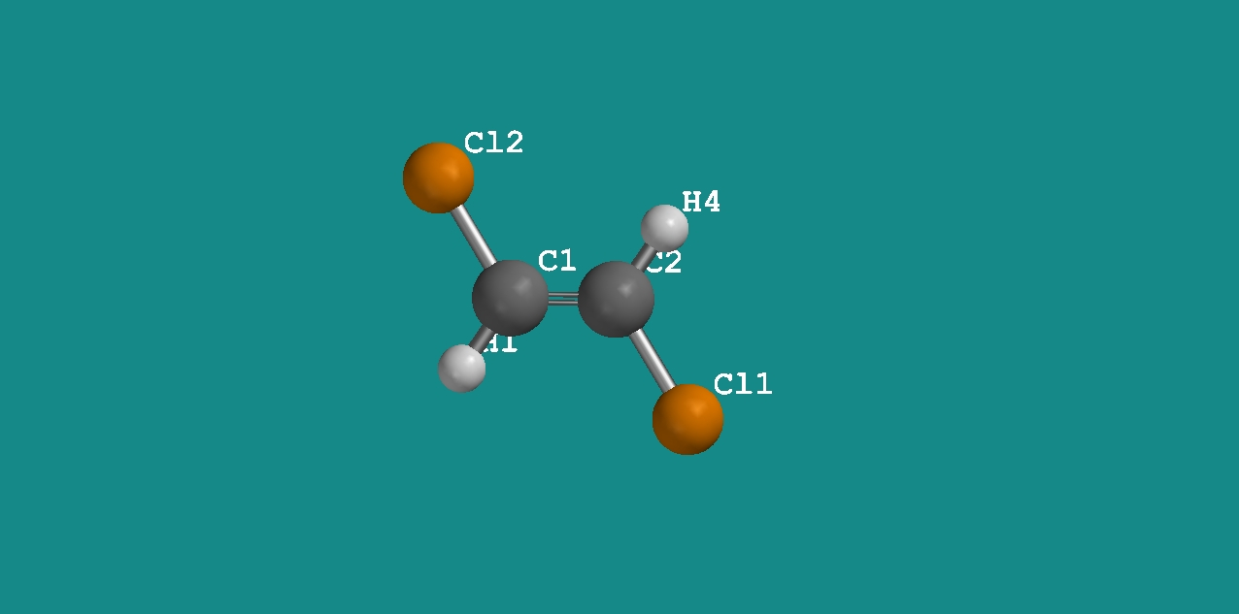

Energier på HF/3-21G-nivå:

1,1-dikloroeten: -991.236602 au
cis-1,2-dikloroeten: -991.240804 au
trans-1,2-dikloroeten: -991.241122 au

Beregningene predikerer følgelig at trans-1,2-dikloroeten er den mest stabile isomeren, 0.2 kcal/mol mer stabil enn cis-1,2-dikloroeten, og 2.8 kcal/mol mer stabil enn 1,1-dikloroeten.
Denne rekkefølgen ville en også gjette på rent klassisk, dvs ved å betrakte atomene som punktladninger: Avtagende energi med økende avstand mellom like atomer, som vil frastøte hverandre.
Slik enkel klassisk tenking fungerer ikke alltid like bra!

10.
Jeg fikk følgende Hartree-Fock-energier for de aktuelle molekylene:

Pentan: -195.2515601 au
Heptan: -272.8897730 au
Eten: -77.6009879 au

Dette resulterer i en reaksjonsenergi for reaksjonen ”pentan + eten → heptan” på –0.037225 au, eller –23.4 kcal/mol. Det var egentlig i overkant nært den eksperimentelle polymerisasjonsenergien på –25 kcal/mol.

